Odpovědi 01 až 09

ODPOVĚĎ 1
týkající se objektu B – ZTI:
Žádáme o jednoznačnou technickou specifikaci níže uvedených položek. Uvedený popis je příliš obecný a jednoznačně nedefinuje technické ani kvalitativní podmínky umožňující porovnatelné ocenění obsahu položky:
1) Pol. č. 709 - Přivzdušňovací ventil - upřesnit dimenzi
TEO: Veškerá potřebná specifikace je uvedena v části D.1.4.1.
2) Pol. č. 710 - Čistící tvarovky - upřesnit dimenzi
TEO: Veškerá potřebná specifikace je uvedena v části D.1.4.1.
3) Pol. č. 711 - Vpusť podlahová - plast - upřesnit dimenzi
TEO: Veškerá potřebná specifikace je uvedena jak v rozpočtu, tak v části D.1.4.1.
4) Pol. č. 721 - Dřez jednoduchý zápustný s odkapem - upřesnit rozměry
TEO: Truhlářské výrobky (viz. D.1.1.c.04.).
5) Pol. č. 722 a 723 - Umyvadlo závěsné - keramické, hranaté - totožné položky - vyjasnit, upřesnit rozměry
TEO: Veškerá potřebná specifikace je uvedena jak v rozpočtu, tak v části D.1.4.1. Dle požadavku investora musí být koncové prvky totožné s koncovými prvky budovy A.
6) Pol. č. 724-727 - Umyvadlový pult - litý mramor - upřesnit rozměry
TEO: Veškerá potřebná specifikace je uvedena jak v rozpočtu, tak v části D.1.4.1. Dle požadavku investora musí být koncové prvky totožné s koncovými prvky budovy A.
7) Pol. č. 731 a 732 - Výlevky - upřesnit materiál
TEO: Veškerá potřebná specifikace je uvedena v části D.1.4.1. Dle požadavku investora musí být koncové prvky totožné s koncovými prvky budovy A.
8) Pol. č. 734 - Sprchový kout - vanička - upřesnit materiál, rozměry
TEO: Veškerá potřebná specifikace je uvedena v části D.1.4.1. Dle požadavku investora musí být koncové prvky totožné s koncovými prvky budovy A.
9) K pol. č. 734 nebude dodána sprchová zástěna?
TEO: Veškerá potřebná specifikace je uvedena jak v rozpočtu, tak v části D.1.4.1. Dle požadavku investora musí být koncové prvky totožné s koncovými prvky budovy A.
10) Pol. č. 735 - Příprava pro napojení hydrantu - upřesnit specifikaci
TEO: Veškerá potřebná specifikace je uvedena jak v rozpočtu, tak v části D.1.4.1. a D.1.1.c.07.
11) Pol. č. 736 - Pračka - upřesnit specifikaci
TEO: Specifikace pračky je uvedena ve výpise vnitřního vybavení.
12) Pol. č. 737 - Pračka se sušičkou- upřesnit specifikaci
TEO: Specifikace je uvedena ve výpise vnitřního vybavení.
13) Pol. č. 741 - Požární ucpávky - upřesnit dimenze a počet
TEO: Provedením protipožárních prvků sadou pro danou profesi je běžným standardem a uchazeč si tyto ucpávky je schopen nacenit na základě své odborné zkušenosti – např. % z celkové ceny dané profese.
Jednotlivé prostupy pro dané profese jsou patrny z PD, např. z výkresů PBŘ, ve kterém jsou zaznačeny požární úseky i vidět okótované prostupy s popiskem, pro jakou profesi se jedná.
Není také specifikován 1 materiál, neboť záleží na zhotoviteli, jakým způsobem vyplní otvor mezi vedením a konstrukcí. Musí být ale zajištěna požadovaná požární odolnost a použit jeden certifikovaný ucelený systém.
Dle systémů lze např. použít výplň otvoru protipožární izolací + pohledové plochy upravit např. tmelem v požadované tloušťce, aby byla daná odolnost zajištěna.
14) Pol. č. 756 - Izolace potrubí - upřesnit po jednotlivých dimenzích potrubí, upřesnit materiál a tloušťku izolace
TEO: Veškerá potřebná specifikace je uvedena v části D.1.4.1.
15) Pol. č. 757 - Ventilová šachta - nízká -pro koridor B včetně zavlažovacího ventilu - upřesnit specifikaci
TEO: Veškerá potřebná specifikace je uvedena v části D.1.4.1.
16) Pol. č. 765 - Ostatní armatury - upřesnit specifikaci
TEO: Dotaz na zpracovatele rozpočtu.
17) Pol. č. 772 - Požární ucpávky - upřesnit dimenze a počet
TEO: Provedením protipožárních prvků sadou pro danou profesi je běžným standardem a uchazeč si tyto ucpávky je schopen nacenit na základě své odborné zkušenosti – např. % z celkové ceny dané profese.
Jednotlivé prostupy pro dané profese jsou patrny z PD, např. z výkresů PBŘ, ve kterém jsou zaznačeny požární úseky i vidět okótované prostupy s popiskem, pro jakou profesi se jedná.
Není také specifikován 1 materiál, neboť záleží na zhotoviteli, jakým způsobem vyplní otvor mezi vedením a konstrukcí. Musí být ale zajištěna požadovaná požární odolnost a použit jeden certifikovaný ucelený systém.
Dle systémů lze např. použít výplň otvoru protipožární izolací + pohledové plochy upravit např. tmelem v požadované tloušťce, aby byla daná odolnost zajištěna.

ODPOVĚĎ 2
týkající se objektu B - ÚT:
Žádáme o jednoznačnou technickou specifikaci níže uvedených položek. Uvedený popis je příliš obecný a jednoznačně nedefinuje technické ani kvalitativní podmínky umožňující porovnatelné ocenění obsahu položky:
1) Pol. č. 859-876 - Otopná tělesa - upřesnit typ, velikost, materiál a barvu
TEO: Veškerá potřebná specifikace je uvedena jak v rozpočtu, tak v části D.1.4.4. Dle požadavku investora musí být koncové prvky totožné s koncovými prvky budovy A.
2) Pol. č. 894 - Izolace potrubí - upřesnit po jednotlivých dimenzích potrubí, upřesnit materiál a tloušťku izolace
TEO: Veškerá potřebná specifikace je uvedena v části D.1.4.4.
3) Pol. č. 895-906 - Regulátor tlakové diference - upřesnit dimenzi
TEO: Veškerá potřebná specifikace je uvedena jak v rozpočtu, tak v části D.1.4.4.
4) Pol. č. 907 - Kulový kohout - upřesnit dimenzi
TEO: Veškerá potřebná specifikace je uvedena v části D.1.4.4.
5) Pol. č. 912 - Napojení na novou trasu - upřesnit specifikaci, počet, materiál potrubí, dimenze
TEO: Veškerá potřebná specifikace je uvedena v části D.1.4.4.
6) Pol. č. 913 - Zapravení prostupů - upřesnit specifikaci, množství
TEO: Přesné výměry nelze určit, neboť záleží na způsobu provedení a kvalitě provedené práce u jednotlivých uchazečů, jak moc velké množství bude třeba zapravit – rozdíl mezi potrubími a konstrukcí. Uchazeči ocení dle vlastních zvyklostí.
7) Pol. č. 918 - Požární ucpávky - upřesnit dimenze a počet
TEO: Provedením protipožárních prvků sadou pro danou profesi je běžným standardem a uchazeč si tyto ucpávky je schopen nacenit na základě své odborné zkušenosti – např. % z celkové ceny dané profese.
Jednotlivé prostupy pro dané profese jsou patrny z PD, např. z výkresů PBŘ, ve kterém jsou zaznačeny požární úseky i vidět okótované prostupy s popiskem, pro jakou profesi se jedná.
Není také specifikován 1 materiál, neboť záleží na zhotoviteli, jakým způsobem vyplní otvor mezi vedením a konstrukcí. Musí být ale zajištěna požadovaná požární odolnost a použit jeden certifikovaný ucelený systém.
Dle systémů lze např. použít výplň otvoru protipožární izolací + pohledové plochy upravit např. tmelem v požadované tloušťce, aby byla daná odolnost zajištěna.

ODPOVĚĎ 3
týkající se objektu B - Chlazení:
Žádáme o jednoznačnou technickou specifikaci níže uvedených položek. Uvedený popis je příliš obecný a jednoznačně nedefinuje technické ani kvalitativní podmínky umožňující porovnatelné ocenění obsahu položky:
1) Pol. č. 925-929 - Detail A, B, C, D, E - upřesnit specifikaci, dimenze
TEO: Specifikace uvedena na výkresech – legenda zkratek + seznam strojů a zařízení. Dimenze dle DN úseku na kterém je skupina armatur osazen a dle tabulky uvedené na výkresu.
2) Pol. č. 930-931 - Multisplit 116 a 117 - upřesnit specifikaci
TEO: Specifikace uvedena v seznamu strojů a zařízení
3) Pol. č. 932-934 - Vnitřní jednotka - upřesnit specifikaci
TEO: Specifikace uvedena v seznamu strojů a zařízení.
4) Pol. č. 935 - Potrubí chlazení + izolace - upřesnit po jednotlivých dimenzích potrubí, upřesnit materiál a tloušťku izolace
TEO: Patrno z PD.
5) Pol. č. 936 - Zařízení chlazení PS06 - upřesnit specifikaci
TEO: Viz provozní soubor PS06
6) Pol. č. 937 - Vnitřní jednotka - upřesnit specifikaci
TEO: Specifikace uvedena v seznamu strojů a zařízení.
7) Pol. č. 944 - Požární ucpávky - upřesnit dimenze a počet
TEO: Provedením protipožárních prvků sadou pro danou profesi je běžným standardem a uchazeč si tyto ucpávky je schopen nacenit na základě své odborné zkušenosti – např. % z celkové ceny dané profese.
Jednotlivé prostupy pro dané profese jsou patrny z PD, např. z výkresů PBŘ, ve kterém jsou zaznačeny požární úseky i vidět okótované prostupy s popiskem, pro jakou profesi se jedná.
Není také specifikován 1 materiál, neboť záleží na zhotoviteli, jakým způsobem vyplní otvor mezi vedením a konstrukcí. Musí být ale zajištěna požadovaná požární odolnost a použit jeden certifikovaný ucelený systém.
Dle systémů lze např. použít výplň otvoru protipožární izolací + pohledové plochy upravit např. tmelem v požadované tloušťce, aby byla daná odolnost zajištěna.

ODPOVĚĎ 4
týkající se objektu C - ZTI:
Žádáme o jednoznačnou technickou specifikaci níže uvedených položek. Uvedený popis je příliš obecný a jednoznačně nedefinuje technické ani kvalitativní podmínky umožňující porovnatelné ocenění obsahu položky:
1) Pol. č. 1894 - Přivzdušňovací ventil - upřesnit dimenzi
TEO: Veškerá potřebná specifikace je uvedena v části D.1.4.1.
2) Pol. č. 1895 - Čistící tvarovky - upřesnit dimenzi
TEO: Veškerá potřebná specifikace je uvedena v části D.1.4.1.
3) Pol. č. 1896 - Vpusť podlahová - plast - upřesnit dimenzi
TEO: Veškerá potřebná specifikace je uvedena jak v rozpočtu, tak v části D.1.4.1.
4) Pol. č. 1902 - Umyvadlo závěsné - keramické, zaoblené - upřesnit rozměry
TEO: Veškerá potřebná specifikace je uvedena v části D.1.4.1. Dle požadavku investora musí být koncové prvky totožné s koncovými prvky budovy A.
5) Pol. č. 1903-1905 - Umyvadlový pult - litý mramor - upřesnit rozměry
TEO: Veškerá potřebná specifikace je uvedena v části D.1.4.1. Dle požadavku investora musí být koncové prvky totožné s koncovými prvky budovy A.
6) Pol. č. 1907 - Stojící umyvadlová výlevka se stojánkovou směšovací baterií - upřesnit materiál
TEO: Veškerá potřebná specifikace je uvedena v části D.1.4.1. Dle požadavku investora musí být koncové prvky totožné s koncovými prvky budovy A.
7) Pol. č. 1909 - Příprava pro napojení hydrantu - upřesnit specifikaci
TEO: Veškerá potřebná specifikace je uvedena jak v rozpočtu, tak v části D.1.4.1. a D.1.1.c.07.
8) Pol. č. 1916 - Vpusť podlahová - plast - upřesnit dimenzi
TEO: Veškerá potřebná specifikace je uvedena jak v rozpočtu, tak v části D.1.4.1.
9) Pol. č. 1917 - Umyvadlo závěsné - keramické, zaoblené - upřesnit rozměry
TEO: Veškerá potřebná specifikace je uvedena v části D.1.4.1. Dle požadavku investora musí být koncové prvky totožné s koncovými prvky budovy A.
10) Pol. č. 1918 - Příprava pro napojení hydrantu - upřesnit specifikaci
TEO: Veškerá potřebná specifikace je uvedena jak v rozpočtu, tak v části D.1.4.1. a D.1.1.c.07.
11) Pol. č. 1922 - Požární ucpávky - upřesnit dimenze a počet
12) Pol. č. 1937 - Izolace potrubí - upřesnit po jednotlivých dimenzích potrubí, upřesnit materiál a tloušťku izolace
TEO: Veškerá potřebná specifikace je uvedena v části D.1.4.1.
13) Pol. č. 1939 - Chránička vodovodní přípojky v místě prostupu - upřesnit materiál, délku, dimenze
TEO: Dělená PVC chránička, délka 425 mm, DN125
14) Pol. č. 1941 - Ventilová šachta - nízká - pro koridor C včetně zavlažovacího ventilu - upřesnit specifikaci
TEO: Veškerá potřebná specifikace je uvedena v části D.1.4.1.
15) Pol. č. 1957 - Ostatní armatury - upřesnit specifikaci
TEO: Dotaz na zpracovatele rozpočtu.
16) Pol. č. 1969 - Izolace potrubí - upřesnit po jednotlivých dimenzích potrubí, upřesnit materiál a tloušťku izolace
TEO: Veškerá potřebná specifikace je uvedena v části D.1.4.1.
17) Pol. č. 1980 - Požární ucpávky - upřesnit dimenze a počet
TEO: Provedením protipožárních prvků sadou pro danou profesi je běžným standardem a uchazeč si tyto ucpávky je schopen nacenit na základě své odborné zkušenosti – např. % z celkové ceny dané profese.
Jednotlivé prostupy pro dané profese jsou patrny z PD, např. z výkresů PBŘ, ve kterém jsou zaznačeny požární úseky i vidět okótované prostupy s popiskem, pro jakou profesi se jedná.
Není také specifikován 1 materiál, neboť záleží na zhotoviteli, jakým způsobem vyplní otvor mezi vedením a konstrukcí. Musí být ale zajištěna požadovaná požární odolnost a použit jeden certifikovaný ucelený systém.
Dle systémů lze např. použít výplň otvoru protipožární izolací + pohledové plochy upravit např. tmelem v požadované tloušťce, aby byla daná odolnost zajištěna.

ODPOVĚĎ 5
týkající se objektu C - ÚT:
Žádáme o jednoznačnou technickou specifikaci níže uvedených položek. Uvedený popis je příliš obecný a jednoznačně nedefinuje technické ani kvalitativní podmínky umožňující porovnatelné ocenění obsahu položky:
1) Pol. č. 2085-2099 - Otopná tělesa - upřesnit typ, velikost, materiál a barvu
TEO: Veškerá potřebná specifikace je uvedena jak v rozpočtu, tak v části D.1.4.4. Barva - Dle požadavku investora musí být koncové prvky totožné s koncovými prvky budovy A .
2) Pol. č. 2117 - Izolace potrubí - upřesnit po jednotlivých dimenzích potrubí, upřesnit materiál a tloušťku izolace
TEO: Veškerá potřebná specifikace je uvedena v části D.1.4.4. Dotaz na zpracovatele rozpočtu.
3) Pol. č. 2118-2122 - Regulátor tlakové diference - upřesnit dimenzi
TEO: Veškerá potřebná specifikace je uvedena jak v rozpočtu, tak v části D.1.4.4.
4) Pol. č. 2123 - Kulový kohout - upřesnit dimenzi
TEO: Veškerá potřebná specifikace je uvedena v části D.1.4.4.
5) Pol. č. 2128 - Ostatní armatury pro zapojení VZT jednotek - topný uzel DN40 (ruční vyvažovací ventil, uzavírací armatury, vypouštěcí a odvzdušňovací armatury - upřesnit specifikaci, počty
TEO: Veškerá potřebná specifikace je uvedena v části D.1.4.4.
6) Pol. č. 2132 - Požární ucpávky - upřesnit dimenze a počet
TEO: Provedením protipožárních prvků sadou pro danou profesi je běžným standardem a uchazeč si tyto ucpávky je schopen nacenit na základě své odborné zkušenosti – např. % z celkové ceny dané profese.
Jednotlivé prostupy pro dané profese jsou patrny z PD, např. z výkresů PBŘ, ve kterém jsou zaznačeny požární úseky i vidět okótované prostupy s popiskem, pro jakou profesi se jedná.
Není také specifikován 1 materiál, neboť záleží na zhotoviteli, jakým způsobem vyplní otvor mezi vedením a konstrukcí. Musí být ale zajištěna požadovaná požární odolnost a použit jeden certifikovaný ucelený systém.
Dle systémů lze např. použít výplň otvoru protipožární izolací + pohledové plochy upravit např. tmelem v požadované tloušťce, aby byla daná odolnost zajištěna.

ODPOVĚĎ 6
týkající se objektu C - Chlazení:
Žádáme o jednoznačnou technickou specifikaci níže uvedených položek. Uvedený popis je příliš obecný a jednoznačně nedefinuje technické ani kvalitativní podmínky umožňující porovnatelné ocenění obsahu položky:
1) Pol. č. 2133 - Výměník chladu - nerezový - chladící výkon 1000 kw - uvést podrobnou specifikaci
TEO: Specifikace viz. výkres schéma zapojení + seznam strojů a zařízení – 200 KW.
2) Pol. č. 2134 - Armatury na potrubí k výměníku chladu - uvést podrobnou specifikaci, materiál, dimenzi, počet
TEO: Specifikace viz. výkres schéma zapojení + seznam strojů a zařízení.
3) Pol. č. 2136 - Armatury na potrubí k akumulační nádrži - uvést podrobnou specifikaci, materiál, dimenzi, počet
TEO: Specifikace viz. výkres schéma zapojení + seznam strojů a zařízení.
4) Pol. č. 2138 - Rozdělovač sběrač ocelový DN300 - zaizolovaný, včetně měřících a vypouštěcích armatur - uvést délku a vyspecifikovat armatury
TEO: Specifikace viz. výkres schéma zapojení + seznam strojů a zařízení.
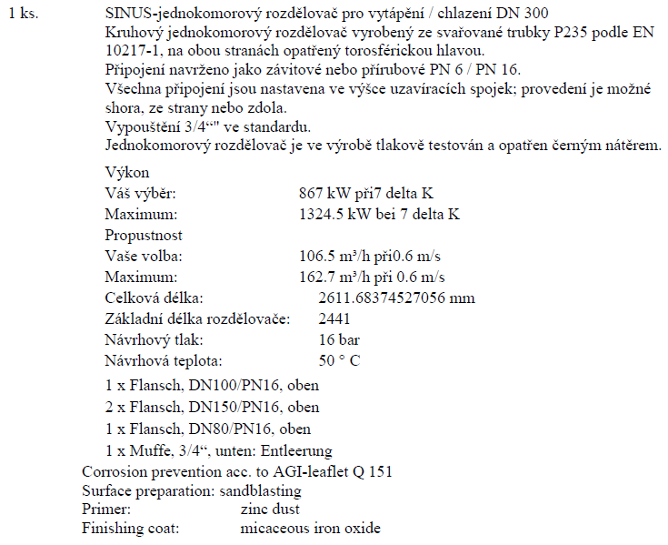
5) Pol. č. 2139 - Výrobník chladu - chladící výkon 289 kw, elektrický příkon: 100 kw - uvést podrobnou specifikaci
TEO: Specifikace viz. výkres schéma zapojení + seznam strojů a zařízení.
6) Pol. č. 2140 - Armatury na potrubí k výrobníku chladu - uvést podrobnou specifikaci, materiál, dimenzi, počet
TEO: Specifikace viz. výkres schéma zapojení
7) Pol. č. 2141 - Expanzní nádoba s membránou - tlaková, pro uzavřené chladící soustavy + armatury - uvést podrobnou specifikaci, vyspecifikovat armatury
TEO: Uvedeno v PD.
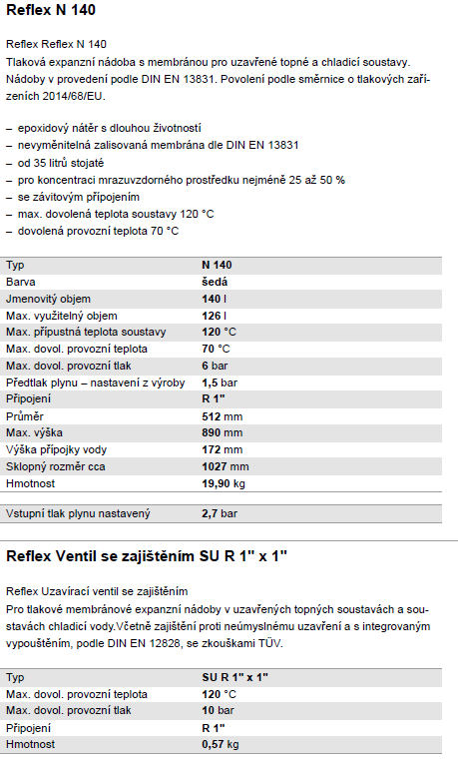
8) Pol. č. 2142 - Odplyňovací automat + armatury - uvést podrobnou specifikaci, materiál, dimenzi, počet
TEO: Podrobná specifikace v PD.
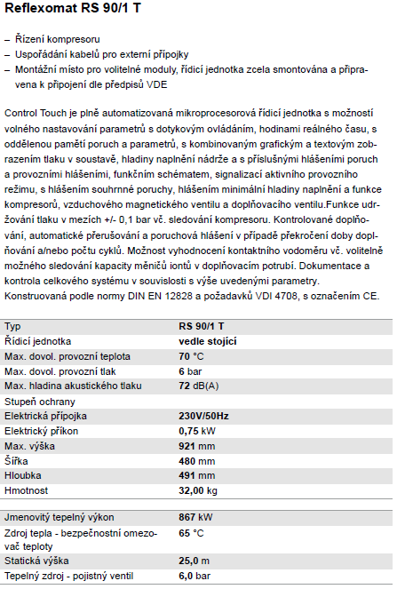
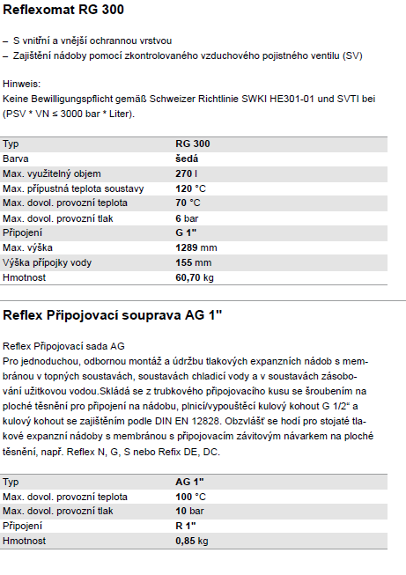
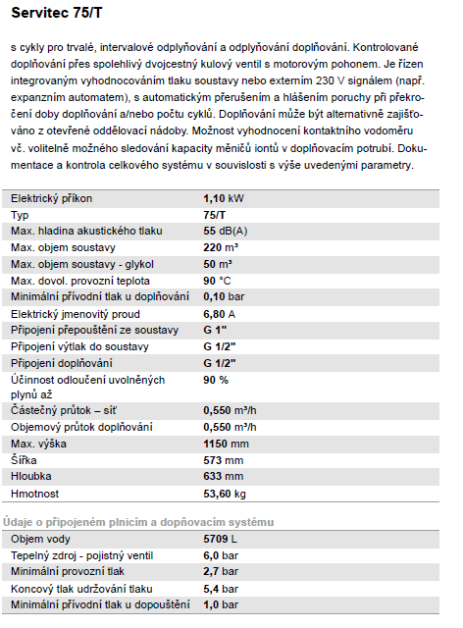
9) Pol. č. 2147-2151 - Armatury... - uvést podrobnou specifikaci, materiál, dimenzi, počet
TEO: Viz PD.
10) Pol. č. 2161 - Soleindový ventil - uvést podrobnou specifikaci, materiál, dimenzi
TEO: Součást glykolové stanice – označeno na dvoucestný ventil dcv02
11) Pol. č. 2162 - Uzavírací klapka s přírubou + navazující protikus , osazena servopohonem - uvést podrobnou specifikaci, materiál, dimenzi, specifikace pohonu
TEO: Specifikace viz. výkres schéma zapojení + seznam strojů a zařízení.
12) Pol. č. 2178-2181 - Detail B, C, D, E - upřesnit specifikaci, dimenze
TEO: Specifikace uvedena na výkresech – legenda zkratek + seznam strojů a zařízení. Dimenze dle DN úseku na kterém je skupina armatur osazen a dle tabulky uvedené na výkresu.
13) Pol. č. 2182-2195 - Čidla, snímače tlaku, havarijní tlačítko - upřesnit specifikaci
Neměly by být pol. č. 2182-2195 spíše dodávkou profese MaR?
TEO: Rozsah dodávek dle rozpočtu s vazbou na jednotlivé části PD.
14) Pol. č. 2197-2198 - Multisplit 118 a 119 - upřesnit specifikaci
TEO: Specifikace uvedena v seznamu strojů a zařízení

15) Pol. č. 2199-2202 - Vnitřní jednotka - upřesnit specifikaci
TEO: Specifikace uvedena v seznamu strojů a zařízení.
16) Pol. č. 2203 - Potrubí chlazení + izolace - upřesnit po jednotlivých dimenzích potrubí, upřesnit materiál a tloušťku izolace
TEO: Uvedeno v PD.
17) Pol. č. 2208 - Soleidový ventil od AZGS dvoucestný ventil - uvést podrobnou specifikaci, materiál, dimenzi
TEO: Součást glykolové stanice – označeno na dvoucestný ventil dcv02
18) Pol. č. 2209 - Uzavírací klapka s přírubou + navazující protikus , osazena servopohonem - uvést podrobnou specifikaci, materiál, dimenzi, specifikace pohonu
TEO: Specifikace uvedena v seznamu strojů a zařízení.
19) Pol. č. 2215 - Armatury na potrubí k suchému chladiči - uvést podrobnou specifikaci, materiál, dimenzi, počet
TEO: Specifikace uvedena v seznamu strojů a zařízení.
20) Pol. č. 2216 - Výrobník chladu - chladící výkon 153,6 kw, elektrický příkon 35,7 kw - uvést podrobnou specifikaci
TEO: Specifikace viz. výkres schéma zapojení – Součást PS06
21) Pol. č. 2217 - Armatury na potrubí k výrobníku chladu - uvést podrobnou specifikaci, materiál, dimenzi, počet
TEO: Specifikace viz. výkres schéma zapojení.
22) Pol. č. 2218 - Automatická úpravna vody - se změkčováním + úprava ph, 200l - uvést podrobnou specifikaci
TEO: Specifikace viz. výkres schéma zapojení.
23) Pol. č. 2224 - Armatury k akumulační nádrži - uvést podrobnou specifikaci, materiál, dimenzi, počet
TEO: Specifikace viz. výkres schéma zapojení.
24) Pol. č. 2225-2238 - Čidla, snímače tlaku - upřesnit specifikaci
Neměly by být pol. č. 2225-2238 spíše dodávkou profese MaR?
TEO: Rozsah dodávek dle rozpočtu s vazbou na jednotlivé části PD.
25) Pol. č. 2242 - Požární ucpávky - upřesnit dimenze a počet
TEO: Provedením protipožárních prvků sadou pro danou profesi je běžným standardem a uchazeč si tyto ucpávky je schopen nacenit na základě své odborné zkušenosti – např. % z celkové ceny dané profese.
Jednotlivé prostupy pro dané profese jsou patrny z PD, např. z výkresů PBŘ, ve kterém jsou zaznačeny požární úseky i vidět okótované prostupy s popiskem, pro jakou profesi se jedná.
Není také specifikován 1 materiál, neboť záleží na zhotoviteli, jakým způsobem vyplní otvor mezi vedením a konstrukcí. Musí být ale zajištěna požadovaná požární odolnost a použit jeden certifikovaný ucelený systém.
Dle systémů lze např. použít výplň otvoru protipožární izolací + pohledové plochy upravit např. tmelem v požadované tloušťce, aby byla daná odolnost zajištěna.

ODPOVĚĎ 7
týkající se objektu D - ZTI:
Žádáme o jednoznačnou technickou specifikaci níže uvedených položek. Uvedený popis je příliš obecný a jednoznačně nedefinuje technické ani kvalitativní podmínky umožňující porovnatelné ocenění obsahu položky:
TEO: Nelze dohledat, z jakého rozpočtu jsou položky brány.
1) Pol. č. 3310 - Přivzdušňovací ventil - upřesnit dimenzi
TEO: Veškerá potřebná specifikace je uvedena v části D.1.4.1.
2) Pol. č. 3311 - Čistící tvarovky - upřesnit dimenzi
TEO: Veškerá potřebná specifikace je uvedena v části D.1.4.1.
3) Pol. č. 3312 - Nádrž na glykol, 3x2x0,8 m + poklop 600x600 mm, pachotěsný, tř. D400 - upřesnit materiál, samonosná?, pro obetonování?
TEO: Jedná se o monolitickou ŽB nádrž, veškerá potřebná specifikace je uvedena v části D.1.2.2. na výkrese D.1.2.2.c.53._b.
4) Pol. č. 3314 - Vpusť podlahová - plast - upřesnit dimenzi
TEO: Veškerá potřebná specifikace je uvedena jak v rozpočtu, tak v části D.1.4.1.
5) Pol. č. 3317 - Vpusť dešťová pro terasu s betonovou dlažbou - upřesnit materiál, dimenzi
TEO: Veškerá potřebná specifikace je uvedena jak v rozpočtu, tak v části D.1.4.1.
6) Pol. č. 3320 - Dřez jednoduchý zápustný s odkapem - upřesnit rozměry
TEO: Dotaz na zpracovatele truhlářských výrobků (viz. D.1.1.c.04.).
7) Pol. č. 3321 - Nástěný dřez - upřesnit rozměry
TEO: Veškerá potřebná specifikace je uvedena v části D.1.4.1. Dle požadavku investora musí být koncové prvky totožné s koncovými prvky budovy A.
8) Pol. č. 3322-3325 - Umyvadla... - upřesnit rozměry
TEO: Veškerá potřebná specifikace je uvedena v části D.1.4.1. Dle požadavku investora musí být koncové prvky totožné s koncovými prvky budovy A.
9) Pol. č. 3329 - Výlevka s nástěnnou směšovací baterií - upřesnit materiál výlevky a provedení (stojící?, závěsné?)
TEO: Veškerá potřebná specifikace je uvedena v části D.1.4.1. Dle požadavku investora musí být koncové prvky totožné s koncovými prvky budovy A.
10) Pol. č. 3331 - Příprava pro napojení hydrantu - upřesnit specifikaci
TEO: Veškerá potřebná specifikace je uvedena jak v rozpočtu, tak v části D.1.4.1. a D.1.1.c.07.
11) Pol. č. 3335 - Požární ucpávky - upřesnit dimenze a počet
TEO: Provedením protipožárních prvků sadou pro danou profesi je běžným standardem a uchazeč si tyto ucpávky je schopen nacenit na základě své odborné zkušenosti – např. % z celkové ceny dané profese.
Jednotlivé prostupy pro dané profese jsou patrny z PD, např. z výkresů PBŘ, ve kterém jsou zaznačeny požární úseky i vidět okótované prostupy s popiskem, pro jakou profesi se jedná.
Není také specifikován 1 materiál, neboť záleží na zhotoviteli, jakým způsobem vyplní otvor mezi vedením a konstrukcí. Musí být ale zajištěna požadovaná požární odolnost a použit jeden certifikovaný ucelený systém.
Dle systémů lze např. použít výplň otvoru protipožární izolací + pohledové plochy upravit např. tmelem v požadované tloušťce, aby byla daná odolnost zajištěna.
12) Pol. č. 3350 - Izolace potrubí - upřesnit po jednotlivých dimenzích potrubí, upřesnit materiál a tloušťku izolace
TEO: Veškerá potřebná specifikace je uvedena v části D.1.4.1.
13) Pol. č. 3352 - Ventilová šachta - nízká -pro koridor D včetně zavlažovacího ventilu - upřesnit specifikaci
TEO: Veškerá potřebná specifikace je uvedena v části D.1.4.1.
14) Pol. č. 3357 - Ostatní armatury - upřesnit specifikaci
TEO: Dotaz na zpracovatele rozpočtu.
15) Pol. č. 3362 - Požární ucpávky - upřesnit dimenze a počet
TEO: Provedením protipožárních prvků sadou pro danou profesi je běžným standardem a uchazeč si tyto ucpávky je schopen nacenit na základě své odborné zkušenosti – např. % z celkové ceny dané profese.
Jednotlivé prostupy pro dané profese jsou patrny z PD, např. z výkresů PBŘ, ve kterém jsou zaznačeny požární úseky i vidět okótované prostupy s popiskem, pro jakou profesi se jedná.
Není také specifikován 1 materiál, neboť záleží na zhotoviteli, jakým způsobem vyplní otvor mezi vedením a konstrukcí. Musí být ale zajištěna požadovaná požární odolnost a použit jeden certifikovaný ucelený systém.
Dle systémů lze např. použít výplň otvoru protipožární izolací + pohledové plochy upravit např. tmelem v požadované tloušťce, aby byla daná odolnost zajištěna.

ODPOVĚĎ 8
týkající se objektu D - ÚT:
Žádáme o jednoznačnou technickou specifikaci níže uvedených položek. Uvedený popis je příliš obecný a jednoznačně nedefinuje technické ani kvalitativní podmínky umožňující porovnatelné ocenění obsahu položky:
1) Pol. č. 3412-3426 a 3434-3435 - Otopná tělesa - upřesnit typ, velikost, materiál a barvu
TEO: Veškerá potřebná specifikace je uvedena jak v rozpočtu, tak v části D.1.4.4. Barva - Dle požadavku investora musí být koncové prvky totožné s koncovými prvky budovy A .
2) Pol. č. 3455 - Izolace potrubí - upřesnit po jednotlivých dimenzích potrubí, upřesnit materiál a tloušťku izolace
TEO: Veškerá potřebná specifikace je uvedena v části D.1.4.4.
3) Pol. č. 3462-3464 - Ostatní armatury pro zapojení VZT jednotek - vyspecifikovat jednotlivé armatury
TEO: Veškerá potřebná specifikace je uvedena jak v rozpočtu, tak v části D.1.4.4.
4) Pol. č. 3468 - Požární ucpávky - upřesnit dimenze a počet
TEO: Provedením protipožárních prvků sadou pro danou profesi je běžným standardem a uchazeč si tyto ucpávky je schopen nacenit na základě své odborné zkušenosti – např. % z celkové ceny dané profese.
Jednotlivé prostupy pro dané profese jsou patrny z PD, např. z výkresů PBŘ, ve kterém jsou zaznačeny požární úseky i vidět okótované prostupy s popiskem, pro jakou profesi se jedná.
Není také specifikován 1 materiál, neboť záleží na zhotoviteli, jakým způsobem vyplní otvor mezi vedením a konstrukcí. Musí být ale zajištěna požadovaná požární odolnost a použit jeden certifikovaný ucelený systém.
Dle systémů lze např. použít výplň otvoru protipožární izolací + pohledové plochy upravit např. tmelem v požadované tloušťce, aby byla daná odolnost zajištěna.

ODPOVĚĎ 9
týkající se objektu D - Chlazení:
Žádáme o jednoznačnou technickou specifikaci níže uvedených položek. Uvedený popis je příliš obecný a jednoznačně nedefinuje technické ani kvalitativní podmínky umožňující porovnatelné ocenění obsahu položky:
1) Pol. č. 3471-3474 - Detail A, B, C, E - upřesnit specifikaci, dimenze
TEO: Specifikace uvedena na výkresech – legenda zkratek + seznam strojů a zařízení. Dimenze dle DN úseku na kterém je skupina armatur osazen a dle tabulky uvedené na výkresu.

2) Pol. č. 3476-3477 - Vnitřní kazetová jednotka s kruhovým - upřesnit specifikaci
TEO: Specifikace viz. výkres schéma zapojení + seznam strojů a zařízení.
3) Pol. č. 3478 - COMFA2HD-930/185/323 - upřesnit specifikaci
TEO: Jedná se o kanálovou jednotku od LENNOXU Comfair 2 HD nebo obdobnou.
4) Pol. č. 3479 - Plastové potrubí pro stropní chlazení - upřesnit po jednotlivých dimenzích
TEO: Specifikace potrubí PEX-A 20X2,0.
5) Pol. č. 3480 - Potrubí chlazení + izolace - upřesnit po jednotlivých dimenzích potrubí, upřesnit materiál a tloušťku izolace
TEO: Viz PD.
6) Pol. č. 3484 - Požární ucpávky - upřesnit dimenze a počet
TEO: Provedením protipožárních prvků sadou pro danou profesi je běžným standardem a uchazeč si tyto ucpávky je schopen nacenit na základě své odborné zkušenosti – např. % z celkové ceny dané profese.
Jednotlivé prostupy pro dané profese jsou patrny z PD, např. z výkresů PBŘ, ve kterém jsou zaznačeny požární úseky i vidět okótované prostupy s popiskem, pro jakou profesi se jedná.
Není také specifikován 1 materiál, neboť záleží na zhotoviteli, jakým způsobem vyplní otvor mezi vedením a konstrukcí. Musí být ale zajištěna požadovaná požární odolnost a použit jeden certifikovaný ucelený systém.
Dle systémů lze např. použít výplň otvoru protipožární izolací + pohledové plochy upravit např. tmelem v požadované tloušťce, aby byla daná odolnost zajištěna.

